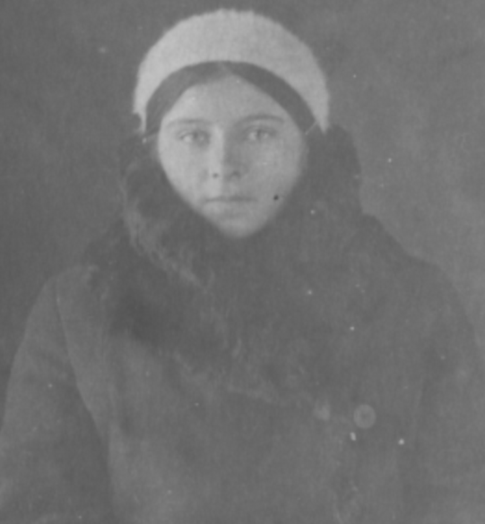
11 февраля 1942 г. п. Фаленки

Новокшонова ( Чарушникова ) Павла Александровна родилась 7 июля 1922 года в
деревне Симахи Фаленского района Кировской области в семье рабочего. В 1930 году
поступила в первый класс Фаленской средней школы и в 1941 году закончила 11 классов.
С декабря 1941 года по март 1942 года работала учеником пошивочной мастерской артели
“ Звезда “. С марта 1942 года по ноябрь 1942 года работала инспектором отдела социального
обеспечения Фаленского райисполкома.

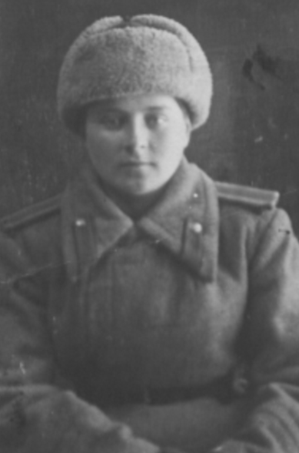
7 марта 1943 г. Рязанское пехотное училище.

В ноябре 1942 года добровольно вступила в ряды Советской армии и служила
до демобилизации до сентября 1945 года.

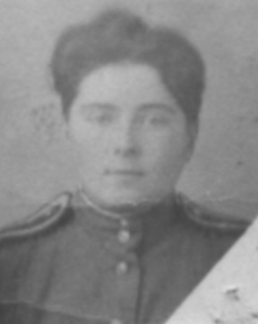
15 ноября 1943 г.

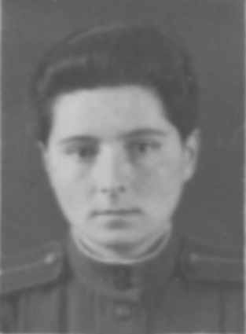
22 февраля 1944 г.

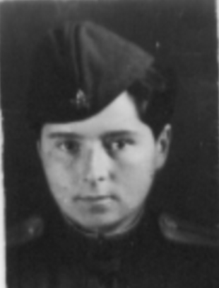
март 1944 г.

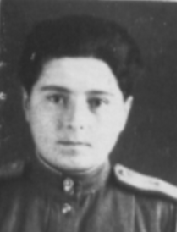
декабрь 1944 г.

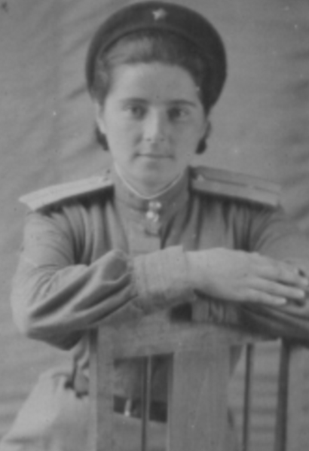
25 августа 1945 г. Увольнение в запас.

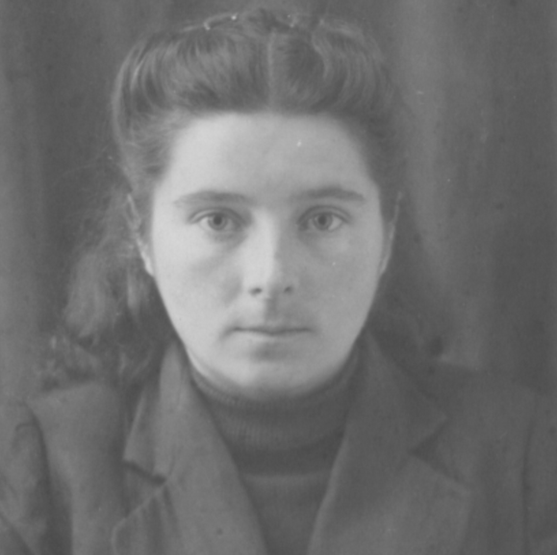
15 октября 1948 г. г.Половинка Пермской области.

С ноября 1945 года по июль 1949 года работала следователем прокуратуры Половинковского
района Пермской области. С июля 1949 года по сентябрь 1950 года работала старшим
инспектором Фаленского отдела социального обеспечения. С сентября 1950 года по июль 1952
года училась в Горьковской юридической школе, после окончания была направлена на
работу народным следователем прокуратуры Верхошижемского района Кировской области и
работала до декабря 1954 года.

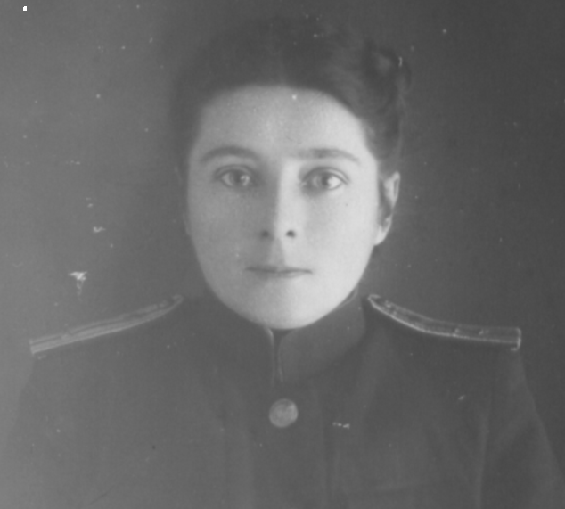
9 декабря 1952 г. село Верхошижемье Кировской области.

В декабре 1954 года была избрана народным судьей Верхошижемского района Кировской
области и работала до декабря 1960 года.

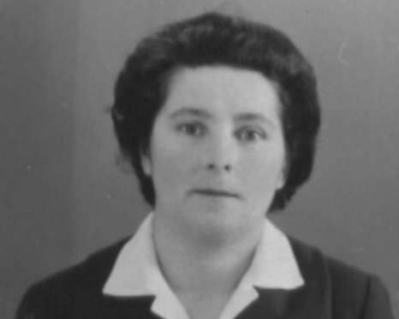
9 марта 1966 г. п.Фаленки

В декабре 1960 года была избрана народным судьей Фаленского района Кировской области,
где работала до октября 1968 года.

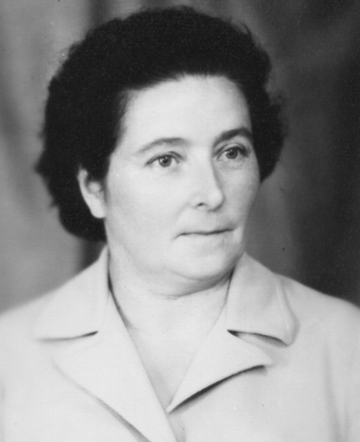
7 июля 1977 г. г.Раменское

С декабря 1968 года по июль 1977 года работала народным судьей Раменского городского
народного суда Московской области. С июля 1977 года на пенсии, пенсионер
Республиканского значения.
Образование высшее, 1953 г. – 1960 г. Московский Всесоюзный заочный юридический
институт. Член КПСС с 1946 года.
Имеет правительственные награды :
- Медаль за Победу над Германией в ВОВ 1941-1945г.г.
- Медаль 20 лет Победы над Германией в ВОВ 1941 – 1945 г.г.
- Медаль 30 лет Победы над Германией в ВОВ 1941 – 1945 г.г.
- Медаль ветеран труда .

Новокшонова (Чарушникова ) Павла Александровна
( 7.07.1922г. – 17.07.1990 г. )

